Формирование у дошкольников представлений о традиционной народной культуре региона – Красноярского края
«Как у маленького деревца, еле поднявшегося
над землей, заботливый садовник укрепляет
корень, от мощности которого зависит жизнь
растения на протяжении нескольких десятилетий,
так воспитатель должен заботиться о воспитании
у своих детей чувства безграничной
любви к Родине»
В.А. Сухомлинский

Главная задача старшего воспитателя – оказывать методическую помощь педагогам в организации образовательной деятельности в соответствии с требованиями ФГОС ДО.
Среди важных направлений деятельности педагогов, которые требуют системного методического сопровождения, можно выделить развитие личности воспитанников, формирование у них нравственно-патриотических чувств и любви к малой родине – основа современной системы образования.
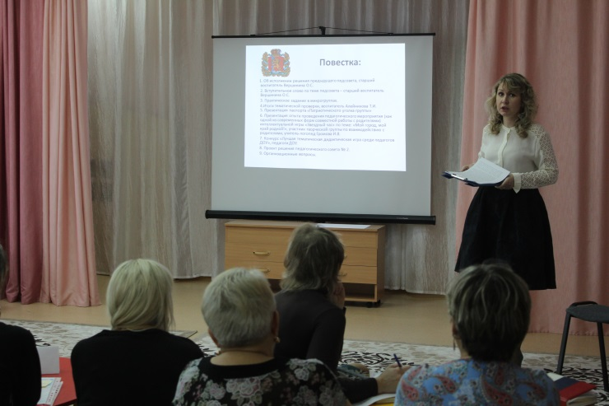 | 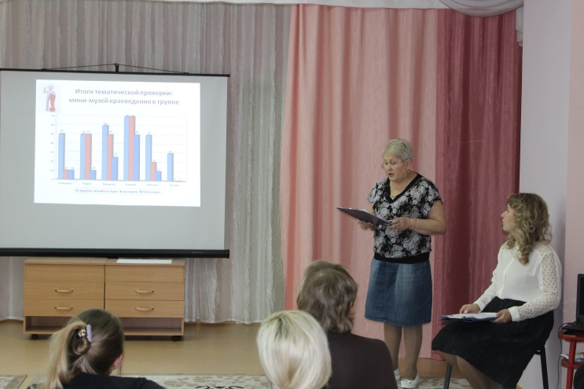

Так, с целью систематизации знаний педагогов об организации образовательной деятельности с детьми по вопросам нравственно-патриотического воспитания /ознакомлению с традиционной народной культурой региона – Красноярского края, в нашем дошкольном учреждении прошел педагогический Совет на заданную тему.
К данному мероприятию творческая группа педагогов под руководством Олиной А.М. разработала и представила паспорт «Центра нравственно-патриотического воспитания и краеведения» старшей и младшей возрастных групп, который содержит перечень необходимых материалов, оборудования, ТСО, литературы и дидактических игр для реализации образовательной деятельности с детьми.
Также, другая творческая группа педагогов под руководством Ковалевой Н.А. разработала и провела совместное с родителями и детьми мероприятие – познавательная викторина «Звездный час» по теме «Мой город, мой край родной!» Мероприятие получило положительный отклик от родителей воспитанников.
В рамках подготовки к педагогическому Совету был проведен смотр-конкурс «Мини-музей краеведения в группе». Педагоги групп творчески подошли к конкурсу и представили разнообразные по тематике мини-музеи: «Берестяночка», «Музей в чемодане», «Народная кукла», «Животные края» и др.
Конкурс дидактических игр по краеведению в рамках педагогического Совета не оставил равнодушным ни одного педагога. Каждый смог изучить материалы коллег и затем проголосовать за понравившуюся ему дидактическую игру. Тем самым, были выявлены игры – победители. Представленные игры были следующего содержания: собери картинку «Достопримечательности города Красноярска», одень куклу и создай свою модель «Одежда народов Севера», лото «Животные Роевого Ручья», «Пройди по тропам заповедника Столбы», «О чем нам рассказывает герб Красноярска» и другие. Все игры отличались высокой эстетической исполнительностью и соответствовали возрасту, а значит - интересам детей.
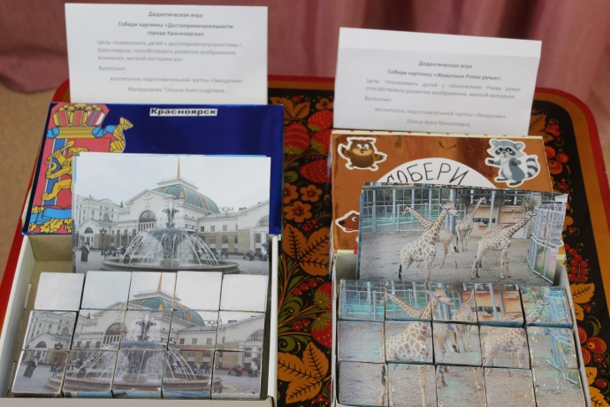 | 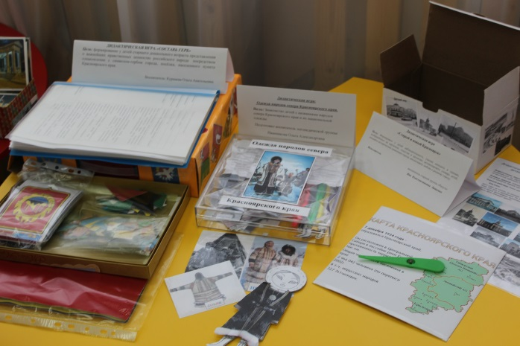
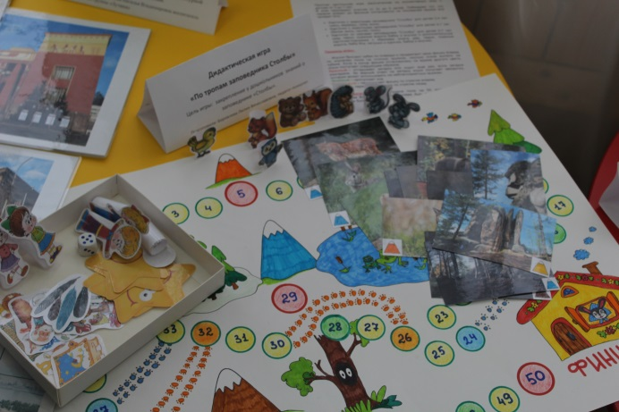 | 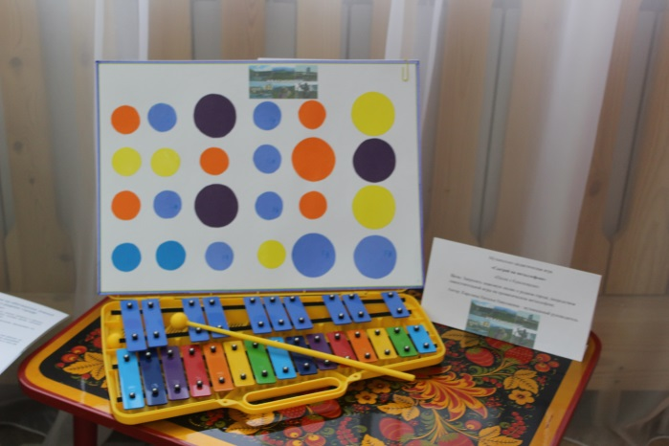

Важным является тот факт, что все педагоги ДОУ считают важным и ценным данное направление работы, готовы обмениваться опытом и передавать детям лучшее.
Автор: старший воспитатель МБДОУ №42 Вершинина О.С.

